Hl7协议

定义：标准化的卫生信息传输协议，是医疗领域不同应用之间电子传输的协议。

缺点：

HL7并没有提供一个完全的“即插即用”解决方案，因为在医疗机构的传输环境中有两个重要的影响因素：

1. 医疗机构的传输环境中缺乏处理的一致性；
2. 产生的结果需要在用户和厂商间进行协商。

属性：

* 消息（Message）是数据交换的基本单位；
* HL7的消息是自动生成的；
* 程序（触发器Trigger）和数据（段Segment和域Field）；
* 实现一个通信标准的具体工作是生成数据结构，以及实现一个构造器(Builder）和一个解析器（Parser）。

基本术语：

* 触发事件（trigger events）：当现实世界中发生的事件产生了系统间数据流动的需求，则称其为触发事件。
* 消息（message）：它是系统间传输数据的最小单位，由一组有规定次序的段组成。每个消息都是用一个消息类型来表示其用途。
* 段（segment）：它是数据字段的一个逻辑组合。每个段都用一个唯 一的三字符代码所标志，这个代码称作段标志。
* 字段（field）：它是一个字符串，是段的最小组成单位。

◆ Chapter：将医院中的流程分割成好几大块（如抽象数据集，ADT）。

◆ 触发事件(Trigger events)：当现实世界中发生的事件产生了系统间数据流动的需求，则称其为触发事件。运用所有找出的三个英文字头来凑成这些消息（Message）。

◆ 消息(Message)：将每个流程定位出好几个触发事件（Trigger Events），它是系统间传输数据的基本单位，由一组有规定次序的段组成。每个消息都是用一个消息类型来表示其用途。

◆ 段(Segment)：将医院中需要存放的资料分类到无法分割的项目（如病患资料，将其命名为PID），它是数据字段的一个逻辑组合。每个段都用一个唯一的三字符代码所标志，这个代码称作段标志。

◆ 域(Field)：它是一个字符串，是段的最小组成单位。

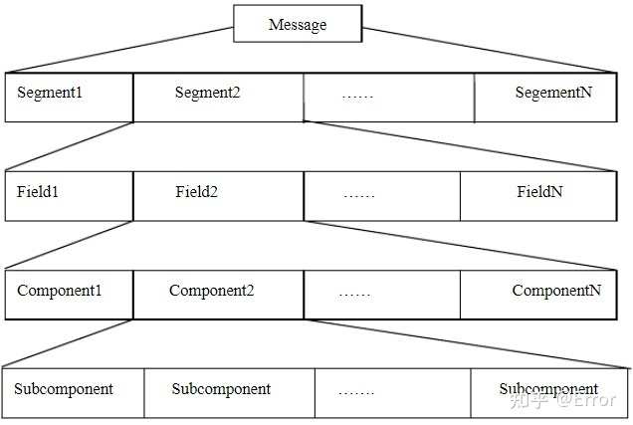

HL7消息示例

message **=** 'MSH|^~\&|GHH LAB|ELAB-3|GHH OE|BLDG4|200202150930||ORU^R01|CNTRL-3456|P|2.4\r'

message **+=** 'PID|||555-44-4444||EVERYWOMAN^EVE^E^^^^L|JONES|196203520|F|||153 FERNWOOD DR.^^STATESVILLE^OH^35292||(206)3345232|(206)752-121||||AC555444444||67-A4335^OH^20030520\r'

message **+=** 'PV1||I|W^389^1^UABH^^^^3||||12345^MORGAN^REX^J^^^MD^0010^UAMC^L||67890^GRAINGER^LUCY^X^^^MD^0010^UAMC^L|MED|||||A0||13579^POTTER^SHERMAN^T^^^MD^0010^UAMC^L|||||||||||||||||||||||||||200605290900'

message **+=** 'OBR|1|845439^GHH OE|1045813^GHH LAB|1554-5^GLUCOSE|||200202150730||||||||555-55-5555^PRIMARY^PATRICIA P^^^^MD^^LEVEL SEVEN HEALTHCARE, INC.|||||||||F||||||444-44-4444^HIPPOCRATES^HOWARD H^^^^MD\r'

message **+=** 'OBX|1|SN|1554-5^GLUCOSE^POST 12H CFST:MCNC:PT:SER/PLAS:QN||^182|mg/dl|70_105|H|||F'

message **+=** 'OBX||NM|AG_FiO2||21.00|%|18.00-100.00||||\r'

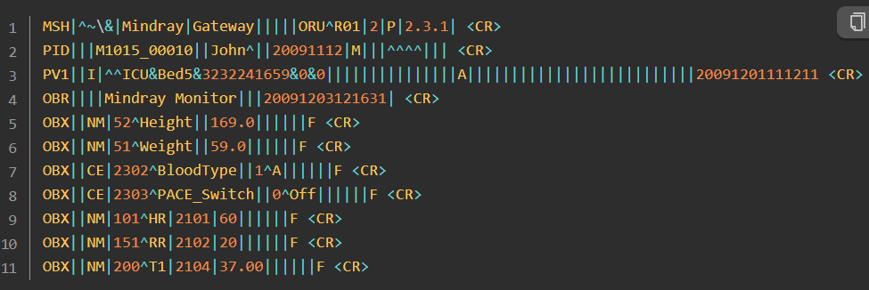

段落符号：HL7中每一段都是以一段三个大写字母开头的，代表整个段落的含义，MSH(头信息)，PID(患者信息)，PV1(开单信息)等等。

| 符号(域分隔符)：HL7中每个段落中的位置分格符，两个“|”符号之间表示一个位置，可以填上相关结构的内容，比如字符串等，以“段落-数字”表示该位置。

^ 符号(成分分隔符)：HL7中许多段落的位置中是多个成分的，比如执行科室代码与执行科室名称，一般用^符号分隔，分隔后形成两个新的段。

~ 符号(子成分分隔符)：HL7中在分了成分之后，子成分如果分为多个成分，则用~符号进行分隔，分隔后形成两个新的段。

& 符号(循环分隔符)：表示该段位置放置的是数组结构，类型相同，可以循环。

HL7数据类型：

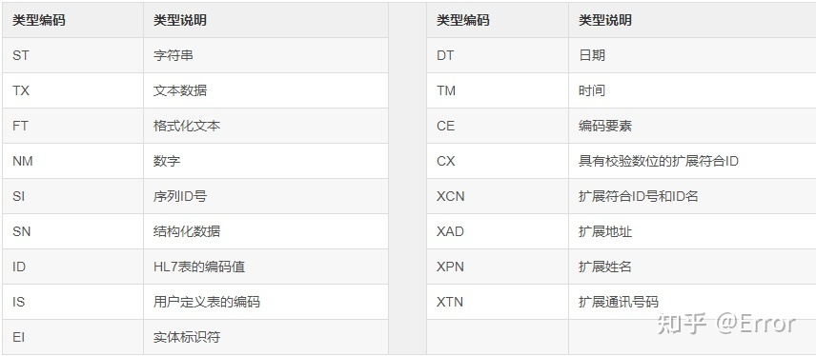

消息构建规则

每个HL7消息由一些消息段（Segment）组成，每个消息段以<CR>字符结尾。  
每个消息段由三个字符的段名和可变数目的字段（Field）组成，每个字段由组件（Component）和子组件（SubComponent）构成。在每个消息的MSH消息段定义字段、组件和子组件的分隔符。  
例如：  
MSH|^~\&|Mindray|BC-5300|||20060427194802||ORU^R01|1|P|2.3.1||||||UNICODE  
其中：  
在MSH 之后的五个字符定义用来区分各字段、组件和子组件的分隔符。虽然这些字符可以是任何非文本字符，但HL7标准推荐下表的字符：

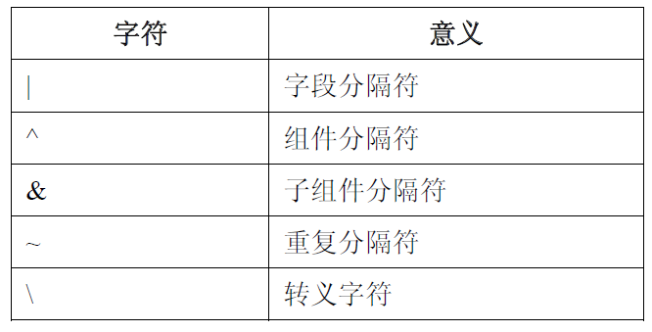

MSH的第一个字段包括各个分隔符。后面的有些字段是空的，因为他们是可选的并且迈瑞HL7接口没有使用它，详细的字段定义和选取在后面说明。  
对于任意一种消息， MSH消息段之后的消息段有固定出现次序，下面几节都将具体描述这些次序，使用这些语法结构来表示消息段的次序：  
[]里面出现的消息段为可选。  
{ }里面的消息段可以重复1次或多次。  
字符串转义规则  
在ST、TX、FT、CF等类型字段数据中，例如备注、诊断信息、用户自定义性别等字符串数据中可能出现转义分隔符，在编码时应将原字符串中的分隔符转义为转义字符序列，然后在解码时还原。HL7接口使用转义规则如下：

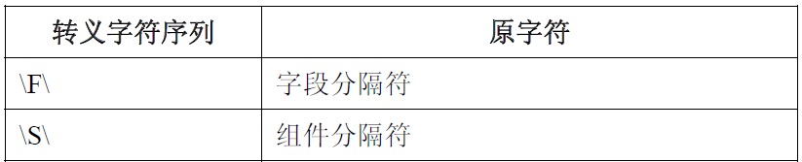

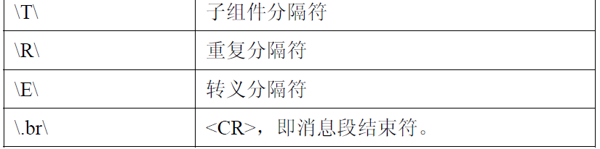

 注意：转义字符串序列中的‘\’代表转义分隔符，其取值在MSH消息段中定义。

**主要用到的消息**

我主要是用来解析仪器检验结果到数据库，所以总结了以下我们主要需要用到的消息类型：

ORU^R01消息：主要用于检验结果、质控数据的传输。

MSH 消息头，必备，包括消息编号、发送时间、消息分隔符和编码方式等通信信息

{  
PID 病人基本信息，包括病人姓名、性别、病历号、生日等  
[PV1] 病人看病信息，包括病人类型、科室、床号、费别等  
{  
OBR 样本信息，包括样本编号、检验者、检验时间等  
{[OBX]} 检验数据项，包括检验参数结果以及工作模式等检验相关数据等  
}  
}

PID（Patient Identification）消息段包含病人的基本信息。

消息示例：  
PID|1||7393670^^^^MR||^刘佳||19950804000000|女

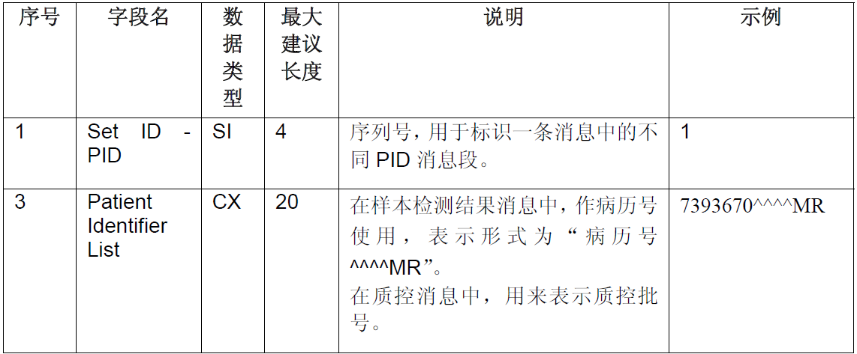 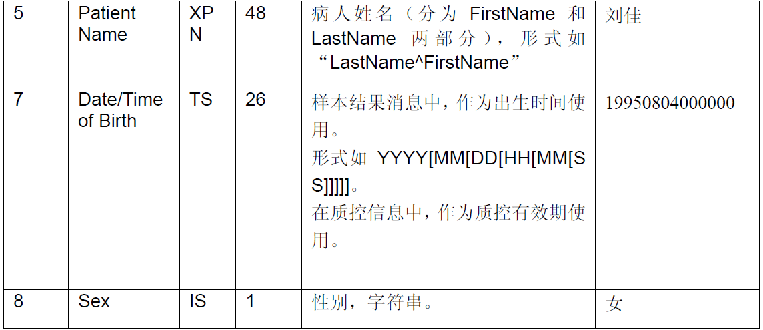

OBX（Observation/Result）消息段主要包含各个检验结果参数信息。  
消息示例：  
OBX|6|NM|6690-2^WBC^LN||4.63|10*9/L|11.00-12.00|L|||F||E

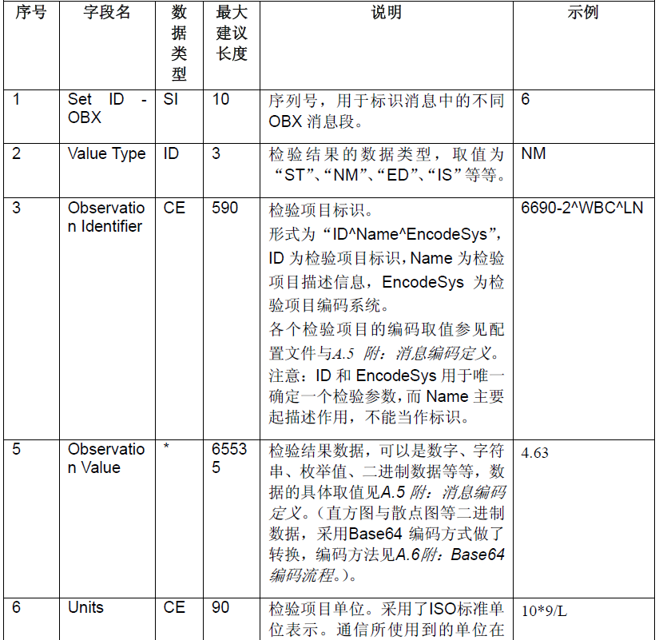

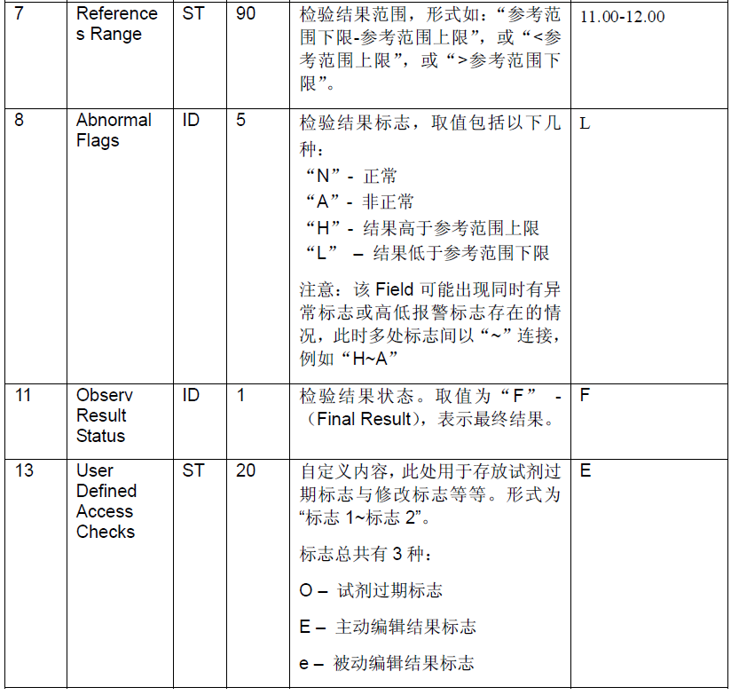

HL7 Message 是一个应用层高层协议，没有定义消息的开始和停止。所以应用时一般会在 TCP 上加一层 HL7 low-level 协议来定义消息的开始和结束。

参考资料：

1. 百度百科
2. <https://zhuanlan.zhihu.com/p/350808408>
3. <https://www.cnblogs.com/yyqq2/p/12446903.html>
4. <https://www.jianshu.com/p/5993145c2818>